下水道管老朽化対策事業（再構築事業）について
建設委員会資料
令和７年４月１５日
防災まちづくり部河川下水道課

１．目的
本事業は、目黒川左岸部において、下水道管の老朽化に伴う道路陥没の防止と排水能力の増強を図ることを目的に実施するものである。なお、本事業は、
東京都下水道局からの受託事業である。

２．工事概要
■工事件名：品川区東五反田一丁目、北品川三丁目付近再構築工事
■工期：令和７年４月１日～令和７年１２月８日（夜間作業）
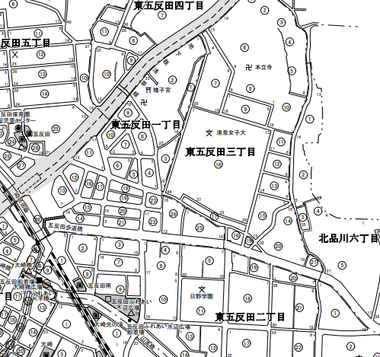
第二京浜

五反田駅

：対象路線（約776ｍ）
：対象流域（約1.8ha）

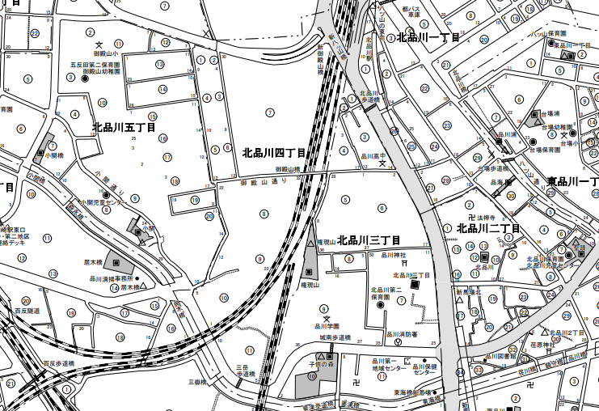
山手通り

第一京浜

山手通り
：対象路線（約237ｍ）
：対象流域（約0.9ha）

■工事件名：品川区北品川二丁目付近再構築工事
■工期：令和７年４月１日～令和８年１月１３日（昼間作業）

第一京浜

山手通り
：対象路線（約366ｍ）
：対象流域（約1.5ha）

３．施工方法
工事は、既設下水道管内面を樹脂材等で被覆・補強する「管きょ更生工法」や道路を掘って管きょを布設替えする「開削工法」で実施する。
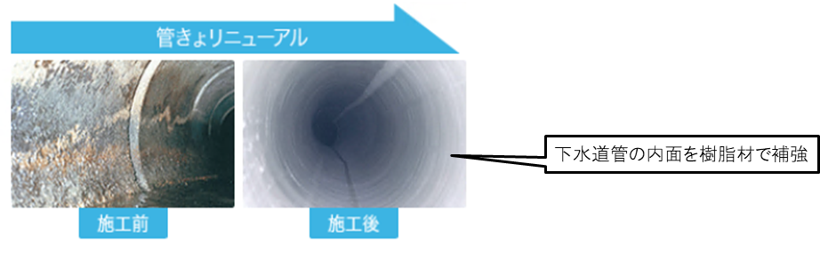
管きょ更生工法
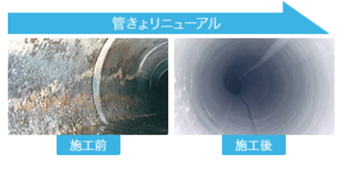

下水道管の内面を樹脂材で補強
管きょ更生工法写真
管きょ更生工法写真

